DOKUMENTACE PRO VÝBĚR ZHOTOVITELE

(ZADÁVACÍ PROJEKTOVÁ DOKUMENTACE)

SOUHRNNÁ TECHNICKÁ ZPRÁVA

Akce: Oprava výtahu č.8 v objektu „B“ nemocnice Chomutov

Kochova 1185, Chomutov

Investor : Krajská zdravotní a.s. – nemocnice Chomutov o.z.

Kochova 1185, 430 12 Chomutov

IČ 25488627

Zadavatel : Krajská zdravotní a.s. – nemocnice Chomutov o.z.

Kochova 1185, 430 12 Chomutov

IČ 25488627

**1. Popis staveniště**

Staveniště je stávající budova B nemocnice Chomutov, Kochova 1185, Chomutov. Přístup do domu je

stávajícím vchodem ze stávající komunikace. Objekt je připojen stávajícími přípojkami inženýrských sítí

(elektro, voda, kanalizace, plyn). Výtah pochází přibližně z roku 1985 a je původní.

**2. Zásady celkového architektonického a výtvarného řešení stavby, dodržení požadavku památkové**

**péče.**

Jedná se o výměnu výtahu ve stávajícím objektu a ve stávají šachtě. Pro stavbu jsou k dispozici

stávající vnitřní rozvody inženýrských sítí v objektu. Navržené řešení nového výtahu je v souladu se záměry

požárního posouzení objektu, nový výtah je navrhován jako evakuační. Zadavatel zajistí aktuální Požárně

bezpečnostní řešení výtahu a souvisejících prostor, které je nutno dodržet.

Drobnými stavebními úpravami nebude zasahováno do hlavních nosných konstrukcí objektu.

Dokumentace řeší instalaci nového lůžkového výtahu, kde bude zařízení instalováno do

prostoru původní šachty a strojovny.

Výtah bude splňovat základní požadavky přílohy č.1 směrnice č.95/16/ES (nařízení vlády č. 122/2016 Sb.),

která stanoví technické požadavky na výtahy. Návrh technologie respektuje požadavky normy ČSN EN 81-20 ed.2 a ČSN 27 4014 a stavební uspořádání již vystavěné budovy a předpokládané používání výtahu v daném prostředí. Výtah bude koncipován tak, že svým vybavením umožní užívání i osobám s omezenou schopností orientace a pohybu.

Řízení výtahu bude v souladu s požadavky ČSN 27 4014.

Konstrukce, výroba a montáž výtahu bude provedena dle výrobní dokumentace, technické zprávy a výkresu

dispozičního uspořádání výtahu od vybraného dodavatele výtahu, který v dokumentaci výtahu doloží

minimálně následující doklady:

- doklad o provozuschopnosti PBZ

- prohlášení o shodě na výtah

- prohlášení o shodě použitých bezpečnostních komponent

- atesty bezpečnostních komponent

- technický popis výtahu a návod k používání

- knihu výtahu

- dispoziční výkres výtahu

- statický výpočet výtahu

- elektrická schémata zapojení výtahu

Všechny nové šachetní dveře budou osazeny do stávajících dveřních otvorů s drobnými úpravami. Podlahy v nástupních stanicích zůstanou původní, dojde jen k lokální úpravě cca 0,2m od prahu nových automatických šachetních dveří.

Elektroinstalace výtahu včetně revizní zprávy bude kompletně dodána vybraným dodavatelem výtahu.

**3. Zásady celkového konstrukčního řešení stavebních objektů a jejich částí**

Stávající objekt je 7 podlažní budova se strojovnou nad šachtou. Vstup do strojovny je po schodišti do

vrchního podlaží a do strojovny se vstupuje dveřmi. Strojovna obsahuje montážní poklop a nad nimi montážní nosníky s nosností 700 kg. Strojovna je dostatečně osvětlena a odvětrána do vnějšího prostoru. Ve strojovně není žádné jiné zařízení nepatřící k výtahu.

**4. Napojení na dopravní a technickou infrastrukturu**

- **Elektrická energie** – výtah bude napojen na stávající přívod do strojovny a na stávající nouzový zdroj, Investor zajistí odstranění případných závad z revizní zprávy přívodu.

- **Vliv stavby na životní prostředí** – stavba nemá negativní vliv na životní prostředí. Komunální

odpad vzniklý při výměně výtahu odstraní na své náklady zhotovitel díla. Odpady nutno zlikvidovat

v souladu se zákonem č.541/2020 Sb. o odpadech. Odpady lze podle tohoto zákona likvidovat

v zařízeních a místech k tomu určených. Tento odpad je možno likvidovat na skládce TKO.

Povinnosti průvodce odpadu:

a) odpady zařazovat podle druhů a kategorií podle § 5 a 6

b) zajistit přednostní využití odpadů v souladu s § 11

c) odpady, které sám nemůže využít nebo odstranit v souladu s tímto zákonem a prováděcími

právními předpisy, převést do vlastnictví pouze osobě oprávněné k jejich převzetí podle § 12 odst. 3,

a to buď přímo nebo prostřednictvím k tomu zřízené právnické osob d) ověřovat nebezpečné vlastnosti odpadů podle § 6 odst. 4 a nakládat s nimi podle jejich skutečných vlastností e) shromažďovat odpady utříděné podle jednotlivých druhů a kategorií f) zabezpečit odpady před nežádoucím znehodnocením, odcizením nebo únikem g) umožnit kontrolním orgánům přístup do objektů, prostorů a zařízení a na vyžádání předložit dokumentaci a poskytnout pravdivé a úplné informace související s nakládáním s odpady. Dodavatel je povinen dle vyhl. č.381/2001 vést průběžnou evidenci odpadů.

**5. Řešení bezbarierového užívání veřejně přístupných ploch a komunikací**

V rámci výměny výtahu nebudou budovány nové přístupové cesty a plochy.

**6. Zhodnocení provedených průzkumů**

Stávající objekt byl prohlédnut projektantem běžným vizuálním způsobem, stávající stavební konstrukce

prostoru šachty a strojovny jsou bez zjevného narušení.

**7. Údaje o vytyčení stavby**

Stávající stavební objekt – není nutné vytyčovat

**8. Údaje o členění stavby na jednotlivé úseky**

Stavba nebude rozdělena na etapy, v jedné etapě bude postupně realizována demontáž původního výtahu a

montáž kompletně nové technologie výtahu.

**9. Údaje o výrobním zařízení a technologií výroby**

V objektu se neumisťují výrobní zařízení.

**10. Vliv stavby na okolní pozemky a stavby**

Stavba nebude mít na okolní provoz negativní vliv. V rámci provádění stavby bude postupováno tak, aby

nebyly stavbou zasaženy okolní prostory, pro přepravu osob bude využíván nejbližší výtah.

**11. Způsob ochrany zdraví a bezpečnosti pracovníků**

Práce musí být prováděny v souladu s ustanovením vyhl. č. 591/2006 Sb.

Požadavky na zařízení staveniště:

Stavby, pracoviště a zařízení staveniště musí být ohrazeny, nebo jinak zabezpečeny proti vstupu

nepovolaných osob.

Zhotovitel určí způsob zabezpečení staveniště proti vstupu nepovolaných fyzických osob, zajistí označení

hranic staveniště tak, aby byly zřetelně rozeznatelné i za snížené viditelnosti a stanoví lhůty kontrol tohoto

zabezpečení. Zákaz vstupu nepovolaným fyzickým osobám musí být vyznačen bezpečnostní značkou na

všech vstupech, která k nim vedou. Po celou dobu provádění prací na staveništi musí být zajištěn bezpečný

stav pracovišť. Materiály, stroje dopravní prostředky a břemena při dopravě a manipulaci na staveništi nesmí

ohrozit bezpečnost a zdraví fyzických osob zdržujících se na staveništi, popřípadě jeho těsné blízkosti.

**12. Mechanická odolnost a stabilita stavby**

Výměnou výtahu nedochází ke zhoršení mechanické odolnosti a stability objektu.

Zatížení na podlahu strojovnu a šachtu bude obdobné jako u původního výtahu.

**13. Požárně bezpečnostní řešení**

Provedení výtahu – nový výtah bude dodán jako evakuační dle ČSN 27 4014. Zadavatel zajistí „Požárně

bezpečnostní řešení pro daný objekt a nový výtah“.

**14. Hygiena, ochrana zdraví a životní prostředí**

Při provozu výtahu nevznikají žádné odpady. Provozní náplně výtahu budou měněny v předepsaných

termínech a odborně likvidovány servisní firmou.

**15. Ochrana proti hluku**

Dodavatel musí zajistit, aby maximální hluk ve výtahové šachtě při průjezdu výtahu šachtou nepřesáhl

hodnotu 75 dB a při otevírání a zavírání šachetních a kabinových dveří maximálně 70 dB. Obě uváděné

hodnoty jsou měřeny vně výtahové šachty ve vzdálenosti do 1m. Měření akustického tlaku zajistí na vlastní náklady dodavatel výtahu.

TECHNICKÁ ZPRÁVA VÝTAHU

**1.** **ZÁKLADNÍ ÚDAJE PŮVODNÍHO VÝTAHU**

Místo instalace: budova B nemocnice Chomutov – výtah č.8

Typ : OT 500

Výrobce : TRANSPORTA Břeclav – výr. č.nezjištěno – rok výr. nezjištěno

Provedení : osobní trakční výtah, přímá instalace 1:1, neprůchozí

Nosnost : 500 kg – 6 osob

Zdvih výtahu : 18,00m

Počet stanic : 6

Počet nástupišť : 6

Dopravní rychlost : 0,5 m/sec.

Rozměr šachty : šířka 2400 x hl. 2300mm

Rozměr kabiny : šířka 1640mm x hl. 2450mm (vnitřní rozměr)

Šachetní dveře : automatické centrální sv. š.1100 x v. 2000 mm

Řízení výtahu : samostatné tlačítkové – vně přivolávače

Výtahový stroj : S4 SB 411 – na ocelovém rámu s odkláněcí kladkou

Výkon motoru : 5,0/1,25 kW

Omezovač rychlosti: OR 4

Nosná lana : 6x ocelové lano SEAL 10,0 mm

Vodítka kabiny : T 90/70/15 – instalace podepřená na dno šachty

Vodítka protiváhy : 4x drát Ø5mm - napnutá mezi strojovnou a dnem šachty

**2.** **SOUČASNÝ STAV**

Jedná se o samostatný lůžkový výtah umístěný v uzavřené zděné šachtě a samostatné zděné

strojovně která je umístěna nahoře nad šachtou-rok výroby výtahu nezjištěn – výrobce Transporta Břeclav.

Výtah má 6 stanic, celkový zdvih 18,00m a dopravní rychlost 0,5m/sec. Všechny nástupní stanice výtahu

jsou umístěny na chodbách budovy v nechráněných požárních prostorách, jsou od okolních místností

odděleny jen obyčejnými dveřmi bez požární odolnosti. Strojovna výtahu jsou umístěny přímo nad šachtou,

dostatečných rozměrů i výšky. Ve strojovně je osazen montážní poklop o rozměrech 900x1200 mm a nad

ním je montážní nosník o nosnosti 700 kg. Odvětrání strojovny je větrací mřížkou do vnějšího prostoru.

Přístup do strojovny je po schodišti budovy a do strojovny se vstupuje dveřmi 800/1970 mm. Přístup je

dostatečně osvětlen s napojením na světelný okruh budovy.

Výtah je v evakuačním provedení a je již opotřebovaný a nevyhovující současně platným předpisům

na výtahy. Výtah obsahuje mnohá bezpečnostní rizika, která je nutno odstranit, a proto je navržena kompletní

výměna výtahu za nový lůžkový výtah s automatickými dveřmi. Počet stanic a ani celkový zdvih výtahu se

nemění.

Výtahová šachta je suchá, bez vlhkosti a spodní vody, bude jen potřeba místně opravit omítky a nově

vymalovat. Rovněž strojovna bude vyžadovat místní opravy omítky a vymalovat. Osvětlení šachty i strojovny

je nevyhovující a bude potřeba v rámci zakázky zhotovit nové. Dveře strojovny jsou opatřeny nevyhovujícím

kováním, výměnu zajistí také vybraný dodavatel. Osvětlení nástupišť opraví a případně zhotoví zadavatel.

Následuje fotodokumentace stávajícího stavu:

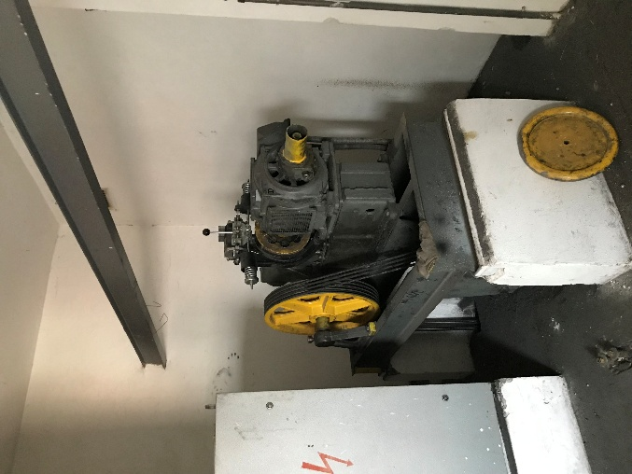 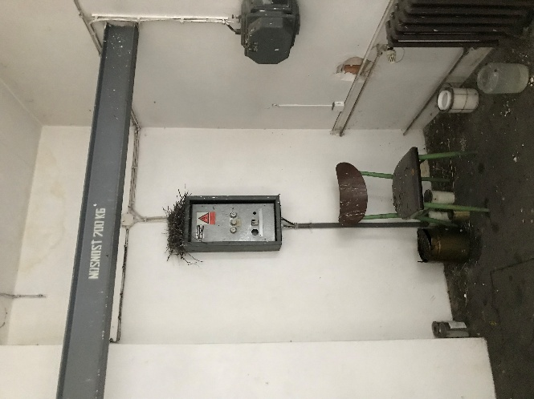 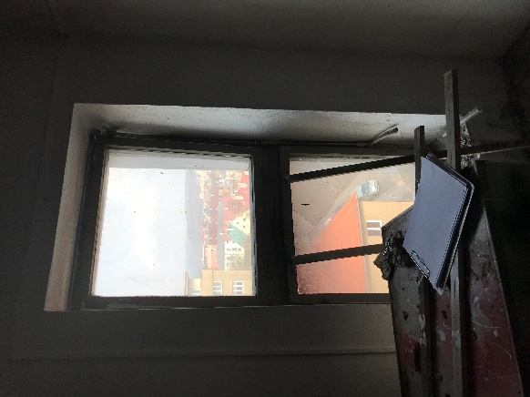

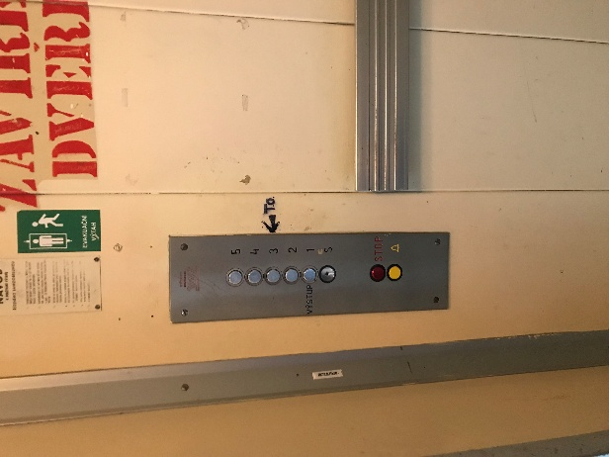 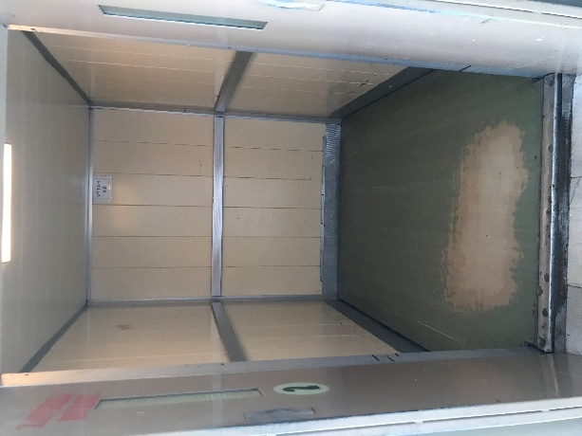 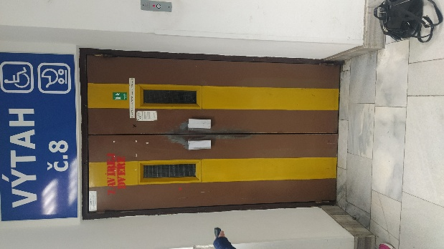

**3.TECHNICKÝ POPIS PROVEDENÍ NOVÉHO VÝTAHU**

Zadavatel požaduje instalaci výtahu **minimálně** následujících parametrů:

Typ : Lůžkový evakuační trakční výtah pro dopravu osob a osob a nákladů

Třída : IV. Dle ČSN ISO 4190-1

Nosnost : min. 1750 kg (23 osob)

Dopravní rychlost : min. 1,00 m/sec.

Zdvih : 18,00m (stávající)

Počet stanic : 6 (stávající)

Počet nástupišť : 6 (stávající)

Výchozí stanice : stanice 1

Počet jízd za hodinu : min. 120

El. příkon : max. 12,6 kW

Provedení výtahu : - výtah splňuje normu ČSN EN 81-20 ed.2, ČSN EN 81-50, ČSN EN 81-73

- výtah splňuje Nařízení vlády č.122/2016 Sb.

Elektrická soustava : 3x 230/400V – 50Hz

Napájecí soustava: 3 NPE 50Hz 400V/TN-S

ŠACHTA

Rozměr šachty : šířka 2400 x hloubka 2300 mm (stávající šachta)

Hloubka prohlubně šachty : 1030mm (stávající)

Výška hlavy šachty : 3800mm (stávající)

Provedení šachty : samonosná uzavřená zděná šachta s nástupními stanicemi z jedné strany

(neprůchozí výtah)

Prostředí: normální dle ČSN 33 200-5-51, teplota +5 až +40°C

STROJOVNA

Umístění : původní strojovna nad šachtou – přístup z vrchního podlaží dveřmi

Rozměr strojovny : dostačující min. 4,9 x 4,8m, výšky min. 3m – dveře 900/1970mm

Montážní poklop : původní – rozměr 900 x 1200mm s mont. nosníkem na min. 700kg

Prostředí: normální dle ČSN 33 2000-5-51, teplota +5 až +40°C

KABINA

Počet vstupů : 1

Rozměr kabiny š x h x v min. 1600 x 2300 x 2100 mm

Stěny kabiny: ocelové lamely nástřik práškovou vypalovací barvou dle výběru zadavatele

alternativně nabídnout nerez plech

Osvětlení : LED diodové bodové

Podlaha : odolná krytina (např. ALTRO)

Tlačítkový ovladač : provedení antivandal, nerez sloupek, přepínač na evakuační provoz

Madlo : nerezové trubkové na zadní stěně kabiny

Sedátko : sklopné na boční stěně kabiny

Signalizace v kabině : multifunkční display, hlasové oznámení příjezdu do stanice

KABINOVÉ DVEŘE

Typ : automatické centrální nebo stranové 2d.

Světlý rozměr dveří š x v : 1100 x 2000mm

Provedení : nerez plech broušený dle výběru zadavatele

ŠACHETNÍ DVEŘE

Typ : automatické centrální nebo stranové 2d.

Světlý rozměr dveří š x v: 1100 x 2000mm

Provedení : nástřik práškovou vypalovací barvou dle výběru zadavatele

Požární odolnost : dle Požárně bezpečnostního řešení

POHON VÝTAHU

navržen trakční bezpřevodový stroj s frekvenčně řízenými

otáčkami, alternativně lze navrhnout i jiný typ pohonu – uveďte výrobce

stroj musí mít možnost ručního posunu kabiny – nutno dodržet

NOSNÉ PROSTŘEDKY

v souladu s normou ČSN EN 81-20 čl.5.5.1 jsou navržena ocelová lana o minimálním průměru 8 mm, lanový převod je na vybraném dodavateli, navrženo zavěšení kabiny i protiváhy 2:1

ŘÍZENÍ A ELEKTRO VÝBAVA

Druh řízení: mikroprocesorové tlačítkové, sběr směrem dolů

Elektrovýbava: vážící zařízení proti přetížení, revizní jízda na střeše kabiny a v prohlubni

šachty, STOP tlačítko na střeše kabiny a v prohlubni, ALARM na střeše

kabiny a v prohlubni šachty, osvětlení šachty, zásuvka 230V ve strojovně,

v prohlubni šachty a na střeše kabiny

Tepelná ochrana motoru stroje

Ovladače a ukazatele v kabině tlačítka volby stanic s indikací záznamu s označením -1, 1, 2, 3, 4, 5

Digitální ukazatel polohy a směru jízdy

Tlačítko ALARM sdružené s ovládání interkomu

Tlačítko znovuotevření a zavření dveří

Indikace přetížení (světelná a zvuková)

Interkom – automatizovaný systém komunikace na GSM

Akustický hlásič příjezdu kabiny do stanice

Ventilátor

Ovladače a ukazatele ve st. provedení antivandal nerez

Tlačítko volby s indikací záznamu

Digitální ukazatel polohy a směru jízdy v každé stanici

Umístění ovladačů v zárubni šachetních dveří nebo ve zdi nástupiště

Poznámka:

Toto je obecná zadávací dokumentace, jiná řešení jsou možná pokud budou odsouhlasena zadavatelem a

přinesou vyšší užitnou a technickou hodnotu pro uživatele.

Pro realizaci bude nutné přesné zaměření šachty a strojovny vybraným dodavatelem.

**4. ŘÍDÍCÍ SYSTÉMY VÝTAHŮ URČENÝCH PRO EVAKUACI**

1. Spínač přepínající normální řízení výtahu na řízení evakuační musí být umístěn na nástupišti

s ovládacím zařízením stanoveným projektovou dokumentací. Spínač musí být ovládán

pomocí speciálního klíče, který je umístěn ve vzdálenosti do 2m od vstupu do výtahu. Spínač

a speciální klíč musí být označeny. Další speciální klíč může být umístěn i na jiném vhodném

místě, např. pro potřeby jednotky požární ochrany.

2. Ovládání přednostního řízení v kleci evakuačního výtahu oprávněnou osobou musí probíhat

rovněž pomocí speciálního klíče, jehož aktivní poloha musí být označena nebo

signalizována. Návrat evakuačního výtahu do normálního provozu může nastat pouze na

základě dalšího vnějšího zásahu (pomocí klíče nebo impulsu)

3. Zapnutím spínače evakuačního řízení musí zůstat funkční všechna bezpečnostní zařízení

výtahu (elektrická i mechanická)

4. Funkce spínače evakuačního provozu nesmí narušit činnost revizní jízdy, činnost nouzové

signalizace nebo činnost nouzové jízdy.

5. Pokud je výtah používán k evakuaci, nesmí na funkci výtahu působit elektrická chybná

funkce ovladačových kombinací ve stanicích nebo jiných částí řídícího systému umístěného

mimo šachtu.

Fáze 1: Zahájení evakuačního provozu

Tato fáze může být zahájena ručně nebo automaticky.

Zahájení této fáze musí zajistit následující:

a) všechny ovladače na nástupištích a ovladače v kleci evakuačního výtahu se musí stát

neúčinnými a již zaznamenané požadavky se musí zrušit

b) ovladač pro otevírání dveří a ovladač nouzové signalizace v kleci musí zůstat funkční

c) funkce evakuačního výtahu musí být nezávislá na ostatních výtazích ve skupině (jsou-li)

d) evakuační výtah po příjezdu na nástupiště s ovládacím zařízením musí zůstat stát

s otevřenými dveřmi

e) nachází-li se výtah v režimu revizní jízdy, musí při zahájení evakuačního provozu zaznít

zvukový signál; signál musí být zrušen, je-li funkce revizní jízdy ukončena

f) evakuační výtah jedoucí směrem od nástupiště s ovládacím zařízením musí zastavit

v nejbližší stanici a bez otevření dveří se musí vrátit do nástupiště s ovládacím zařízením

g) evakuační výtah jedoucí směrem k nástupišti s ovládacím zařízením musí dojet do tohoto

nástupiště bez zastavení

Fáze 2: Evakuační provoz

Poté co evakuační výtah stojí v nástupišti s ovládacím zařízením s otevřenými dveřmi a ovládání je

možné pouze oprávněnou osobou z klecové ovladačové kombinace, musí být zajištěno následující:

a) evakuační výtah nesmí být v provozu, dokud nebyl zapnut spínač evakuačního řízení v kleci

b) reverzační zařízení klecových dveří a ovladač pro otevírání dveří musí zůstat funkční

c) zaznamenaný požadavek na jízdu klece musí být viditelně signalizován na ovladačové

kombinaci v kleci

d) v kleci a na nástupišti určeném pro evakuaci musí být vždy signalizována poloha klece

e) výtah musí zůstat stát v nástupišti s ovládacím zařízením s otevřenými dveřmi, dokud není

v kleci zaznamenán další požadavek na jízdu.

**5. POPIS HLAVNÍCH A SOUVISEJÍCÍCH PRACÍ A VYBAVENÍ PROSTORŮ**

**SOUVISEJÍCÍCH S VÝTAHEM**

a) Původní výtah bude kompletně demontován včetně zařízení strojovny. Původní kotvení vodítek

výtahu, pokud nebude použito pro nový výtah, bude odstraněno, šachta bude vyčištěna,

vyspraveny omítky a stěny opatřeny nátěrem zabraňujícím tvoření prachu.

Ve výtahové šachtě bude instalována **kompletně nová technologie** výtahu. Rozměry a

konstrukčním provedením zařízení zabrání riziku sevření oprávněných osob v šachtě, je-li klec

v některé z koncových poloh své dráhy. V šachtě výtahu nesmí být umístěno zařízení ani

vedení nepatřící k výtahu, Výjimku tvoří požární hlásiče a ventilační zařízení. Stěny, podlaha a

strop šachty mají dostatečnou mechanickou pevnost, aby odolaly zatížením od technologie

nového výtahu. Přístup do prohlubně šachty výtahu bude řešen pevným žebříkem umístěným

na stěně šachty. Osvětlení šachty bude nové nebo opraveno původní tak, aby splňovalo

předepsanou intenzitu a umístění těles. Pracovní osvětlení v šachtě musí zajišťovat trvale

namontovaná světla. První svítidlo musí být umístěné 0,5m od dna šachty, poslední 0,5m od

stropu šachty, ostatní svítidla musí být umístěna tak, aby intenzita osvětlení (měřeno při

zavřených dveřích) byla nejméně 50Lx 1,0m nad střechou klece v její svislé projekci a nejméně

50Lx 1,0m nad podlahou prohlubně kdekoliv může stát nebo se pohybovat osoba. Schodišťový

přepínač bude umístěn ve strojovně výtahu, v ovladači servisní jízdy a v prohlubni šachty 1,0m

nad úrovní nástupní podlahy. Poblíž přepínače osvětlení bude instalována zásuvka 230 V. Pod

šachtou nejsou žádné přístupné prostory.

b) Nový výtah bude využívat původní strojovnu výtahu. Přístup ke strojovně je zajištěn po schodišti

uvnitř budovy a do strojovny se vstupuje dveřmi.

Vstupní dveře do strojovny světlých rozměrů 800 x 1970 mm, otevírané směrem ven ze

strojovny, budou opatřeny zámkem a kováním tak, aby se dveře daly zevnitř otevřít bez použití

klíče, a aby nedošlo k vniknutím neoprávněných osob. Toto opatření odpovídá ČSN EN 81-20,

čl.5.2.3

Elektrické rozvaděče výtahu se budou nacházet uvnitř strojovny na boční stěně. Pohonná

jednotka (stroj) bude umístěna na ocelovém odpruženém roštu. Osvětlení strojovny musí být

trvale namontováno a intenzita osvětlení musí být větší než 200Lx. Hlavní vypínač je součástí

dodávky výtahu, umístěn u vchodu do strojovny, je uzamykatelný ve vypnuté poloze.

Při vypnutí hlavního vypínače dojde k přerušení přívodu elektrické energie pro výtahový stroj,

napájení osvětlení klece, zásuvek, nouzové signalizace a větrání klece přerušené není viz

čl.5.10.5.1 EN81-20.

Ve strojovně musí být instalována zásuvka 230 V a telefonní GSM modul, který bude sloužit pro

nouzovou komunikaci osob z kabiny výtahu s vyprošťovací službou v případě poruchy výtahu.

Na dobře viditelném místě nedaleko rozvaděče musí být umístěn ruční hasící přístroj použitelný

na hašení elektrických zařízení pod napětím. Všechny stroje a přístroje musí být označeny

výrobním štítkem obsahujícím všechny předepsané údaje.

c) Hlavní el. přívod-bude použit původní, investor zajistí odstranění případných závad z revizní

správy, kterou bude zajišťovat vybraný dodavatel výtahu.

Jištění přívodu musí být provedeno jističem v hlavním nebo podružném rozvaděči typu 3f/B.

Dimenze přívodního vedení bude dostatečná i pro nové zařízení. Hlavní vypínač výtahu musí být

4-polový uzamykatelný a umístěný poblíž vstupu do strojovny ve výšce 1,5m od podlahy.

**6. KLASIFIKACE VÝROBKŮ TŘÍDY REAKCE NA OHEŇ (dle ČSN EN 13501-1)**

Ocelový rám klece, stěny i střecha kabiny, ocelové šachetní i klecové dveře spadají do klasifikace výrobků

třídy reakce na oheň A1

**7. POZNÁMKY ZADAVATELE**

Veškeré technické údaje, které nejsou specifikovány touto technickou zprávou musí splňovat základní

bezpečnostní požadavky normy ČSN EN 81-20 ed.2, ČSN EN 81-50, ČSN 27 4014 a přílohy č.1 nařízení

vlády č.122/2016 Sb. Jiná řešení technologických detailů výtahu v nesouladu s harmonizovanými

technickými normami budou uvedena v dokumentu „ANALÝZA RIZIK“. Dokument bude součástí technické

dokumentace výtahu při jeho dodávce.

**8. SEZNAM POUŽITÝCH HLAVNÍCH TECHNICKÝCH NOREM**

**\*Nařízení vlády č. 122/2016 Sb**.

o posuzování shody výtahů a jejich bezpečnostních komponent (účinnost od 20. 4. 2016).

**\*ČSN EN 81-20/ ed. 2**

Bezpečnostní předpisy pro konstrukci a montáž výtahů-Výtahy pro dopravu osob a nákladů

**\*ČSN EN 81-21 /2016**

Bezpečnostní předpisy pro konstrukci a montáž výtahů – Výtahy pro dopravu osob a nákladů

část 21 – Nové výtahy pro dopravu osob a osob a nákladů v existujících budovách

**\*ČSN EN 81-50/2015**

Bezpečnostní předpisy pro konstrukci a montáž výtahů-Přezkoušení a zkoušky

Část 50 Konstrukční zásady, výpočty, přezkoušení a zkoušky výtahových komponent

*ČSN 27 4014

Bezpečnostní předpisy pro konstrukci a montáž výtahů – zvláštní úprava výtahů pro dopravu osob nebo osob a nákladů – Evakuační výtahy.

**9. PŘÍLOHY - VÝKRESOVÁ ČÁST**

V příloze je dispoziční výkres nového výtahu. Tento návrh je možné měnit, pokud to ve

svém důsledku přinese pro zadavatele zvýšení užitných hodnot výtahu. Tyto změny je nutné zvlášť popsat a

odůvodnit v nabídce.

Při vlastní realizaci díla je nutné vlastní zaměření výtahové šachty a strojovny vybraným dodavatelem.

Příloha č. 1 – dispozice výtahu

Zpracoval : Jan Bureš – projektant